Санкт-Петербургский Национальный Исследовательский Университет

Информационных Технологий, Механики и Оптики

Факультет ПИиКТ

Лабораторная работа 1

по дисциплине

«Тестирование программного обеспечения»

Вариант 33130

Выполнил: студент группы Р33111

Киселёв Сергей Владимирович

Преподаватель:

Харитонова Анастасия Евгеньевна

г. Санкт-Петербург

2021 г.

**Задание**

1. Функция sin(x)
2. Программный модуль для работы c B деревьями (количество элементов в ключе - до 4, http://www.cs.usfca.edu/~galles/visualization/BTree.html)
3. Описание предметной области:

"Путеводитель по Галактике для автостопщиков" -- очень неоднородная книга, в ней встречается информация, которая в какой-то момент просто попалась на глаза редактору и показалась ему занимательной.

**Решение**

**2-3-4 Btree**

Я реализую функциональное тестирование белого ящика и тестирование модуля.

То есть сначала проверяю на работоспособность все публичные методы(isEmpty, put, get, remove, toString), а после проверяю на этих же функциях внутреннее состоянее дерева (расположение элементов в ключах – как будто на рисунок смотрю). Для этого я реализовал специальную функцию, которая выводит состоянее дерево в виде схематичного рисунка. Сравниваю вывод функции с видном дерева после этих же операция взятых с cs.usfca.edu.

Я проверяю:

* Добавление и удаление макс/мин/средних элементов
* Вставки, после которых происходит многоуровневое перераспределдение элементов

Удаления, после которых следуют многоуровневое перераспределдение элементов

**sin(x)**

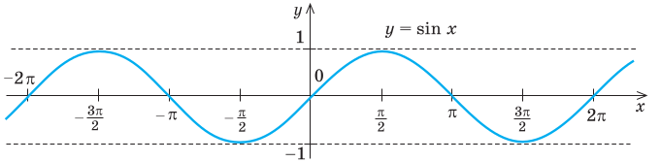

Анализ эквиваленстоности

|  |  |  |  |  |  |  |  |
| --- | --- | --- | --- | --- | --- | --- | --- |
| 0 | 0 | π/4 | $$\frac{\sqrt{2}}{2}$$ | π/2 | 1 | 3π/4 | $$-\frac{\sqrt{2}}{2}$$ |
| π | 0 | 3π/4 | $$\frac{\sqrt{2}}{2}$$ | -3π/2 | 1 | 5π/4 | $$-\frac{\sqrt{2}}{2}$$ |
| 2π | 0 | -5π/4 | $$\frac{\sqrt{2}}{2}$$ | 5π/2 | 1 | -π/4 | $$-\frac{\sqrt{2}}{2}$$ |
| - π | 0 | -7π/4 | $$\frac{\sqrt{2}}{2}$$ | -7π/2 | 1 | -3π/4 | $$-\frac{\sqrt{2}}{2}$$ |
| -2π | 0 | 9π/4 | $$\frac{\sqrt{2}}{2}$$ | 9π/2 | 1 | 11π/4 | $$-\frac{\sqrt{2}}{2}$$ |
| 3π | 0 | 5π/4 | $$\frac{\sqrt{2}}{2}$$ | -11π/2 | 1 | -9π/4 | $$-\frac{\sqrt{2}}{2}$$ |
| … | 0 | … | $$\frac{\sqrt{2}}{2}$$ | … | 1 | … | $$\frac{\sqrt{2}}{2}$$ |

Я тестрию функцию в ключевых точках:

0, π/4, π/2, 3π/4, π, 5π/4, 3π/2, 2π

В связи с анализом и графиком, очевидно, что этих тестов буде достаточно

**Предметная область**

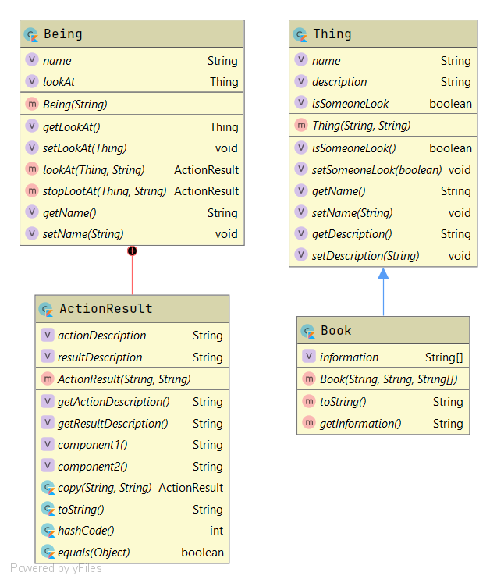

Провожу модульное тестирование каждого отдельного класса и работоспособность его методов.

А после этого тестирую всю последовалельность тестовых сценариев, чтобы получить необходим вывод от приложения

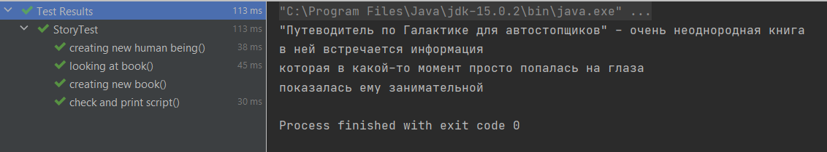

**Вывод**

Я узнал и попробовал на практике, что такое функцианальное и модульное тестирование, использую JUnit 5. Кроме этого попробовал провести анализ эквивавлетности с целью получения минимального тестового покрытия.